Πρωινό

Το πρωινό γεύμα πρέπει να περιλαμβάνει ένα ισοδύναμο τρόφιμο από κάθε ομάδα τροφίμων. Η ομάδα λίπους μπορεί και να παραλειφθεί, ενώ από την ομάδα δημητριακών μπορούμε να πάρουμε δυο ισοδύναμα.

Ισοδύναμα τρόφιμα: αυτά που ανήκουν στην ίδια ομάδα. Υπερτερούν στο ίδιο θρ. Συστατικό, οπότε το ένα μπορεί να αντικαταστήσει το άλλο, σε συγκεκριμένη ποσότητα. Εξάλλου ο οργανισμός μας δεν αναγνωρίζει τίποτα άλλο παρά θρ. Συστατικά, χημικές ουσίες, όχι ονομασίες τροφίμων.

**Ομάδες τροφίμων**

|  |  |  |
| --- | --- | --- |
| **Ομάδα** | **Ισοδύναμα τρόφιμα** | **Θρ. συστατικά** |
| Γάλακτος | Γάλα, τυρί, γιαούρτι | Ασβέστιο, πρωτεΐνες, λίπη |
| Φρούτων & λαχανικών | Φρούτα, λαχανικά | Βιταμίνες, μέταλλα, φυτικές ίνες, νερό |
| Δημητριακών | Πατάτα, ρύζι, καλαμπόκι, σιτάρι, σίκαλη, βρώμη, κριθάρι και τα προϊόντα τους, **μέλι, μαρμελάδες** | Υδατάνθρακες(άμυλο) |
| Κρέατος | Κόκκινα κρέατα, πουλερικά, ψάρια, **γάλα** ,αβγό, όσπρια, **ξηροί καρποί** | Πρωτεΐνες, μέταλλα, λίπη |
| Λιπών & ελαίων | Έλαια, λίπη, μαργαρίνες, βούτυρο, ξηροί καρποί, αβοκάντο | Λιπίδια |

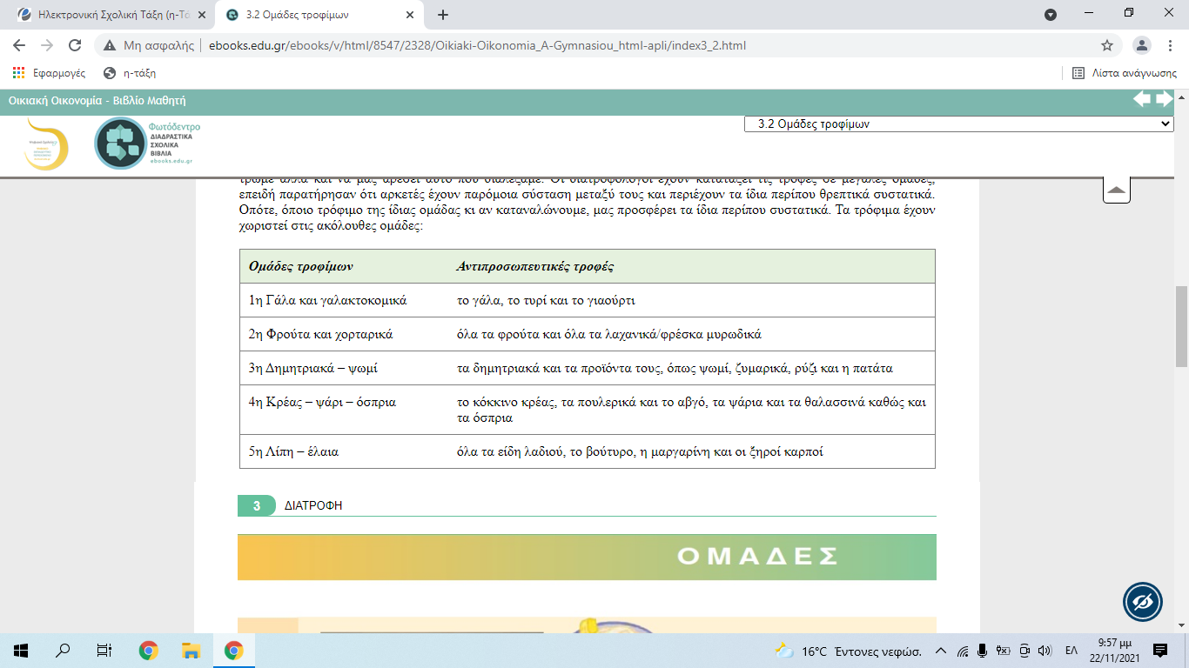ππρΠ

*Γάλα και ξηροί καρποί*